Этап второй: формирование речевой компетенции
1. Тренировка в речи — многочисленные вопросы.
У меня нет картины, а у вас?
У меня нет картины или портрета?
У меня нет собаки, а у вас?
У меня нет хвоста, а у вас?
У меня нет машины, а у вас?
У меня нет лисы, а у вас?
У меня нет творога, а у вас?
У меня нет кроссовок, а у вас?
2. Присоединитесь к мнению.
У меня нет картины.
У меня тоже нет картины.
У меня нет собаки.
У меня тоже нет собаки.
У меня нет хвоста.
У меня тоже нет хвоста.
У меня нет машины.
У меня тоже нет машины.
У меня нет лисы.
У меня тоже нет лисы.
3. Скажите противоположное.
У меня нет картины.
А у меня нет портрета.
У меня нет собаки.
А у меня нет кота.
У меня нет хвоста.
А у меня нет лапы.
У меня нет машины.
А у меня нет велосипеда.
У меня нет лисы.
А у меня нет волка.
4. По образцу составьте диалог.
-Привет, Самир!
-Привет, Саша! Как дела?
-Спасибо, хорошо! Куда ты идёшь?
-Иду в один из магазинов спортивной одежды. У меня нет кроссовок. Хочу купить. Пойдёшь со мной?
-Нет, у меня не хватит денег . Я должен купить килограмм картофеля, немного сыра, колбасы, муки, риса, творога, масла, сметаны, молока, кефира. Ещё хочу купить фруктов: бананов, апельсинов, яблок. И ещё пару бутылок вина.
-Зачем тебе так много продуктов?
-У меня скоро праздник – День Рождения. Я хочу приготовить праздничный ужин, а потом устроить вечер танцев. Кстати, ты приглашён.
-Спасибо! Обязательно приду.
-Жду тебя с охапкой подарков.
Словарь: Кроссовки, картофель, сыр, колбаса, мука, рис, творог, масло, сметана, молоко, кефир, банан, апельсин, яблоко, вино, ужин, вечер.
5. «Снежный ком».
У меня нет картины. У неё нет картины, а у меня нет портрета.
У меня нет собаки. У неё нет собаки, а у меня нет коровы.
У меня нет лисы. У неё нет лисы, а у меня нет собаки.
У меня нет творога. У неё нет творога, а у меня нет сметаны.
У меня нет бананов. У неё нет бананов, а у меня нет яблок.
6. Ситуации. Вы смотрите фотографии и называете, чего не хватает.
Модель: — У телефона не хватает провода.
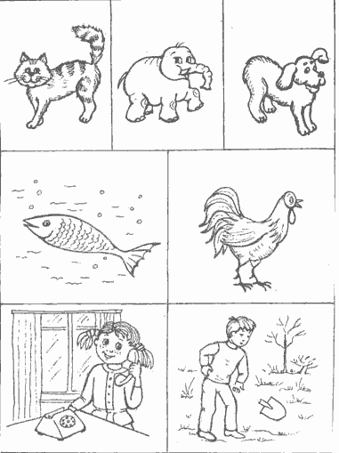
7. Контроль употребления родительного падежа в речи (устно и письменно).
• Разыграйте ситуацию «Заготовки на зиму». Ребятам рассказывалось о том, что осенью делаются на зиму заготовки из овощей и фруктов. Это соки, повидло, варенье, салаты, компоты и джемы. После им раздавались картинки с изображением овощей и фруктов, и предлагалось составить предложения, что бы они приготовили из того, что изображено на их картинках.
• Ответьте на вопросы. Образец: Угадай, чего не стало?

Не стало рыбы.

Не стало телефона.

Не стало кота.

Не стало сока.

Не стало салата.

Не стало компота.

Этап третий: формирование и контроль коммуникативной компетенции

Разыгрывание ситуаций, требующих самостоятельной деятельности учащихся.

1. Спросите друг друга и запишите, чего нет в холодильнике ? – Затем расскажите об этом всем. -У меня нет молока, а у неё нет творога.

2. Составьте и запишите мини рассказ по данной иллюстрации, употребляя имена существительные в родительном падеже.
